COMPRENSIÓN LECTORA
Recuerda que debes leer al menos 2 veces el texto para poder tener una idea global del mismo. Luego una vez más para responder las preguntas.
Busca en el diccionario las palabras que no comprendas y leé la oración en donde se encuentra dicha palabra para poder ponerla en contexto.
TEXTO 1
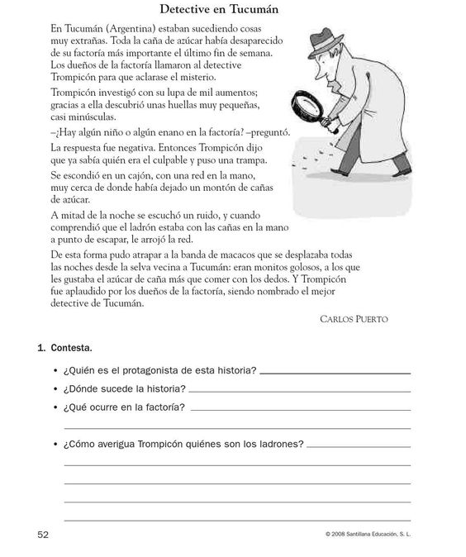

TEXTO 2
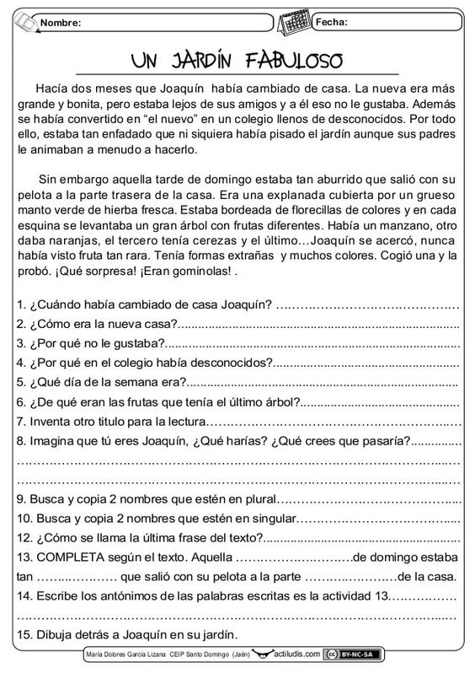
Tomó
¿Qué significa que Joaquín estaba enfadado?
¿Qué son las gominolas? Busca en el diccionario o en Internet su significado.

TEXTO 3
